Procédure de connexion 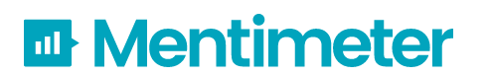

NOM DU COLLECTIF – NOM DE L’ÉVÉNEMENT – DATE

Mentimeter est un programme en ligne très simple qui permet de voter à partir d’une présentation projetée sur grand écran, lors d’une rencontre ou un événement. Nous utiliserons ce programme aujourd’hui. Voici la procédure pour se brancher :

- Branchez-vous au réseau ____nom du réseau___ à partir de votre téléphone intelligent, de votre ordinateur portable ou de votre tablette :
  - Sélectionnez le réseau ____nom du réseau__ dans la liste des réseaux disponibles.
  - Entrez le mot de passe : ______mot de passe__________.

- Ensuite, à partir d’un navigateur Internet, rendez-vous sur le site www.menti.com.

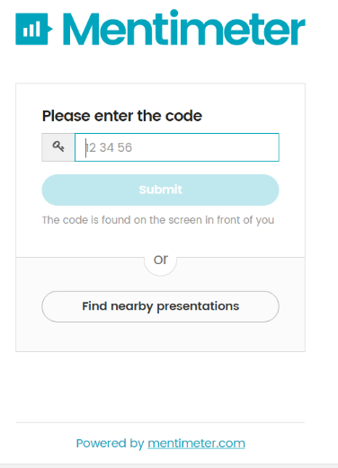
- Lorsque vous voyez un écran comme celui ci-contre, entrez le numéro de code : numéro de code Mentimeter.
Note à l’animateur : un nouveau code est associé à chaque questionnaire que vous développez sur Mentimeter. C’est ce code que vous devez inscrire ci-dessus et que les participants devront ensuite entrer sur leur appareil.

- Il ne vous reste qu’à répondre aux questions lorsque l’on vous y invitera!

